Основные различия между животными и растительными организмами
Признаки | Растения | Животные
Способ питания | Автотрофное (фототрофное) | гетеротрофное
Обмен веществ | За счёт расщепления органических веществ, полученных в результате фотосинтеза | За счёт органических веществ, полученных извне с пищей
Целлюлозная клеточная стенка | имеется | отсутствует
Способность к росту | На протяжении всей жизни | У большинства только в молодом возрасте
Способность к передвижению | Не перемещаются (кроме жгутиковых) | Большинство активно перемещаются
Активность в поисках пищи | Не активны | Большинство активны
Роль в цепи питания | продуценты | консументы
Нервная деятельность | отсутствует | Имеется (кроме низкоорганизованных)
Системы органов | У высших цветковых растений  Вегетативные: корень, побег  Генеративные: цветок, плод | У высокоорганизованных  Соматические: опорно-двигательная, кровеносная, дыхательная, нервная, покровная, пищеварительная, выделительная, эндокринная  Генеративная: половая
Ткани | Покровная, образовательная, проводящая,механическая, основная | Эпителиальная, мышечная, соединительная, нервная

Сравнительная характеристика растительной и животной клетки
У растительных и животных клеток есть сходства и различия. Например, у клеток животных нет клеточной стенки, содержащей целлюлозу и хлоропластов, а у клеток растений есть. Клетки животных круглые и неправильной формы, в то время как растительные клетки фиксированной прямоугольной формы.

Рисунок клетки растения с обозначениями
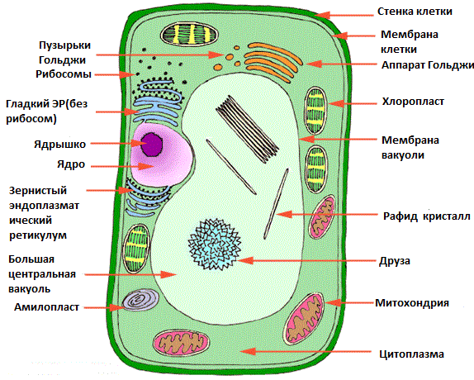

Амилопласты - непигментированные пластиды, присутствующие в некоторых клетках растений, отвечают за синтез и последующее хранение гранул крахмала из глюкозы. Амилопласты также преобразуют этот крахмал назад в моносахариды, когда растение нуждается в энергии. Большое количество амилопластов может быть обнаружено во фруктах и подземных запасающих тканях, например, в тканях клубней картофеля.

Включения - это компоненты клетки, представляющие собой отложения веществ, временно выведенных из обмена, или конечные его продукты. Большинство включений видимы в световой микроскоп и располагаются либо в гиалоплазме и органоидах, либо в вакуоли.

Кристаллы, содержащиеся в растениях, чаще всего состоят из оксалата кальция и имеют разную форму. Друзы - шаровидные образования, состоящие из многих мелких сросшихся кристаллов (в клетках корневищ, коры, корки, черешков и эпидермы многих растений). Рафиды - игольчатые кристаллы, соединенные в пучки (в корневищах купены, стебле винограда). Кристаллический песок - скопление множества мелких одиночных кристаллов (в чешуе лука, стебле бузины). Как правило, друзы встречаются у двудольных растений, а рафиды - у однодольных. Встречаются одиночные кристаллы более простых и сложных комбинационных форм. Кристаллы, имеющие форму сильно вытянутых призм, называют стилоидами. Стилоиды находятся в клетках по одному. Обычно они покрыты очень тонкой оболочкой.

Рисунок клетки животного с обозначениями
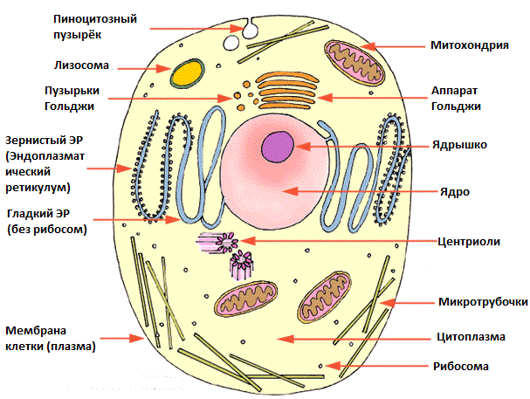

Общие признаки растительной и животной клетки
1. Единство структурных систем - цитоплазмы и ядра.
2. Сходство процессов обмена веществ и энергии.
3. Единство принципа наследственного кода.
4. Универсальное мембранное строение.
5. Единство химического состава.
6. Сходство процесса деления клеток.

Некоторые отличия клеток растений от клеток животных
- У растительных клеток есть хлоропласты для фотосинтеза, а у животных клеток нет хлоропластов.
- Еще одно различие между клетками растений и животных - клетки животных круглые в то время как растительные клетки имеют прямоугольную форму.
- Кроме того, у всех животных клеток есть центриоли, в то время как лишь у некоторых низших форм растений есть центриоли в клетках.
- У животных клеток одна или несколько мелких вакуолей, в то время как у растительных клеток одна большая центральная вакуоль, которая может занимать до 90% от объема клетки.
- В клетках растений, вакуоль выполняет функции хранения воды и поддержания упругости клетки. Функции вакуоли в клетках животных: хранения воды, ионов и отходов.
Признаки | Растительная клетка | Животная клетка
Пластиды | Хлоропласты, хромопласты, лейкопласты | Отсутствуют
Способ питания | Автотрофный (фото-трофный, хемотрофный) | Гетеротрофный (сапротрофный, паразитический).
Синтез АТФ | В хлоропластах, митохондриях | В митохондриях
Расщепление АТФ | В хлоропластах и всех частях клетки, где необходимы затраты энергии | Во всех частях клетки. где необходимы затраты энергии
Клеточный  центр | У низших растений | Во всех клетках
Целлюлозная клеточная стенка | Расположена снаружи от клеточной мембраны | Отсутствует
Включения | Запасные питательные  вещества в виде зерен крахмала, белка, капель масла; вакуоли с клеточным соком; кристаллы солей | Запасные питательные  вещества в виде зерен и капель (белки, жиры, углевод гликоген); конечные продукты обмена, кристаллы солей; пигменты
Вакуоли | Крупные полости, заполненные клеточным соком - водным раствором  различных веществ, являющихся запасными  или конечными продуктами. Осмотические резервуары клетки | Сократительные, пищеварительные, выделительные вакуоли. Обычно мелкие

